**Acercamiento a una integración de la cosmovisión andina**

**en una nueva metodología en el diseño**

Diseñadora Rosana Corral Maldonado.

Master en Diseño Industrial por la Universidad Nacional Autónoma de México.

Docente e investigadora de la Facultad de Artes de la Universidad de Cuenca

Dir: Av 12 de octubre, Cuenca – Ecuador, CP. 010114

e-mail: [rosana.corral@ucuenca.edu.ec](mailto:rosana.corral@ucuenca.edu.ec)

**Resumen**

Dentro del complejo tejido que nos presentan los nuevos lenguajes del diseño se inserta la *¨conexión simbólicasimbólica﷽icostejido que nos presentaneñoositiva delOVISION ANDINA ¨* como una propuesta para encontrar los nexos históricos-regionales que necesitan el diseño contemporáneo; y que además es básica para determinar una relación entre humano-objeto ligada a la esencia de la propia cultura.

Así, la principal tarea es proponer patrones estilísticos, morfológicos y compositivos de diseño que surgen del estudio de los principios y reglas que marcaron las creaciones estéticas y visuales de las culturas andinas: Hanan-Urin o leyes de ordenamiento, geometría sagrada, chacana, cosmovisión e iconografía analizados desde la simbiosis cultural.

La propuesta finalmente, pretende emplear como caso de estudio los diseños empleados por varios textiles andinos y a partir de dicho análisis morfológico-cosmológico, plantear la tipología conceptual para la conexión hacia propuestas de diseño contemporáneas.

**Palabras claves**: diseño andino, cosmovisión andina, conexión cultural, diseño humanístico.

**Abstract**

Within the complex fabric having us design the new languages ​​of the symbolic connection with a proposal inserted to find historical-regional linkages that need contemporary design; and also is basic to determine a relationship between human-object linked to the essence of the culture.

Ask one of the main tasks is to create stylistic, morphological and compositional design patterns that emerge from the study of the principles and rules that marked the aesthetic and visual creations of Andean cultures: Hanan-Urin or laws of order, sacred geometry, chacana, worldview and iconography analyzed from cultural symbiosis.

The proposal eventually intends to use as a case study designs used by several Andean textiles and from cosmological said morphological analysis, raise the conceptual typology for connection to contemporary design proposals.

Keywords: Andean design, Andean worldview, cultural connection, humanistic design.

**Introducción**

Durante muchas épocas varios teóricos del diseño, por diferentes líneas, ideologías y puntos de vista, han empeñado sus estudios para aclarar la función de la disciplina, su quehacer frente al mundo y su clasificación entre las ciencias y las artes.

En el campo de las discusiones actuales, se han ido sobrepasando temas como si el diseño es o no una ciencia o si el diseño guarda una relación directa con el arte. El asunto a tratar es el diseño como una “empresa humanística”[1], una disciplina, en la cual tanto las características técnicas-científicas como las estéticas-sensoriales forman parte de su actuar que va encaminado a la satisfacción de necesidades las cuales ofrezcan oportunidades para nuevos tipos de comportamientos y estilos de vida que concuerden con un calidad social y un desarrollo sustentable. “El diseño debe retomar, además de las herramientas tecnológicas, los conceptos y fundamentos que son parte de su esencia; es decir, otorgarle al diseño su faceta humanista y, por lo tanto, generadora de conocimiento.”[2]

La necesidad humanística del diseño yace en el hecho de que los seres humanos determinan cuál será la materia, los procesos y los propósitos del diseño. Como lo plantea Richard Buchanan:

La disciplina de diseño, en todas sus formas, faculta individuos para explorar las cualidades diversas de la experiencia personal para formar las cualidades comunes de las experiencias comunitarias. Esto hace al diseño un elemento esencial para una nueva estética de la cultura.[3]

Bajo esta nueva condición que se presenta se puede partir pensando en lograr que sea una #**conexión**cultural la fuente más rica para encontrar los nexos históricos-regionales-simbólicos que necesitan los diseños contemporáneos; y que además es básica para determinar un sistema de vida y una relación humanística entre humano-objeto ligada a la esencia de la propia cultura.

La primera entrada hacia una #conexión cultural de un diseño podría suponerse en su aspecto o pistas visuales que activan los vínculos a las nociones heredadas o aprendidas de su contexto y que enfocan en él categorías y asocian características de identidad. Así, se debe resaltar la importancia de entender que para establecer las relaciones mencionada dependerá de la acertada selección de pistas visuales-formales y conceptuales a ser transferidas.

Con este principio se puede plantear que una de las principales tareas es formular procesos y métodos de diseño que permitan transformar las reglas formales pero que retengan las referencias a las nociones sobre la categoría del objeto.

Con estas primeras premisas surge la pregunta: ¿Cómo puede (o si debe) el diseño aportar a la identidad de la región sin caer en folkclorismos (o romanticismos históricos) sino siendo gestor de su propia conexión?

La propuesta es crear un estilo basado en estrategias metodológicas de diseño que surgen de la resignificación, transformación, estudio de principios y reglas que marcaron las creaciones estéticas de nuestras culturas.

**Diseño y Culturas Andinas**

En los últimos años ha iniciado en el diseño una tendencia, tal vez aún no muy generalizada, a recuperar formas y gráficas de las culturas ancestrales de América con ese afán que para los latinoamericanos ha sido y es la necesidad de sentirnos nosotros, de recuperar el alma de nuestra tierra que en su momento nos la escondieron, de ser distintos, diversos y múltiples a la vez.

Así nace pues, como una necesidad emergente para el diseño latinoamericano el crear y recrearnos con nuestras formas propias, esas, nacidas de la sabiduría de los ancestros.

Las interpretaciones gráficas, abstracciones de los ideogramas de descomposición de estas piezas y gráficas o adentrarse en el análisis iconográfico-figurativo de cada una de ellas que se han realizado en algunas propuestas de aplicación del diseño andino, en lo personal no es del todo suficiente para entender la fuente misma de la creación e invención de lo que formó parte de la cultura material precolombina Andina.

Con el término “Andino”[4] más que una simple referencia geográfica me refiero desde la visión de un extenso territorio que nace desde la costa y cae en la selva amazónica de la región centro-sur de América del Sur, cuya columna vertebral es la cordillera de los Andes, región que fue ocupada desde muchos años antes de la llegada de los españoles por poblaciones que como se muestra en los grandes monumentos y vestigios arqueológicos compartieron gran desarrollo y organización en todos los campos del conocimiento material, social y espiritual.

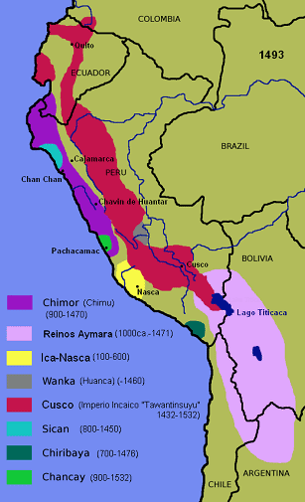

Imagen 1: Mapa de la costa del oeste de América del Sur con la descripción de las principales culturas repartidas por el territorio andino en el año 1493. Tomado de <http://www.am-sur.com>

Estas sociedades, como es el caso de las culturas Andinas de Sudamérica, como todas nacieron de un complejo ramaje de saberes y experiencia sobre su cosmovisión, su relación con la naturaleza, los recursos que de ella obtuvieron para su subsistencia y de su actuar en correspondencia en la relación espacio-temporal que se materializan en un sin número de objetos rituales, los de uso cotidiano y en las grandes construcciones de habitación y centro de culto, las que manifiestan el carácter social de su composición al igual que un hilo común que nos permite pensar, tomando la premisa que propone Milla de la existencia de un “conocimiento común y por lo tanto de un lenguaje de trascendencia ante las limitaciones de lo verbal, y suficiente para la transmisión de valores y principios universales”[5]. Esta #conexióncultural basada en la repetición reiterativa de los mismos o similares “códigos simbólicos”[6] en toda la región andina que al ser todas ellas de carácter netamente agrícolas es evidente que tuvieron un gran conocimiento sobre los ciclos naturales, una gran armonía, respeto y correspondencia con los fenómenos astrológicos y el “ordenamiento cósmico”[7].

Como diseñador uno no puede dejar de preguntarse frente a un plato de la cultura Carchi, un sello cilíndrico Jama Coaque o a los grandes labrados de la ciudad de Chan Chan, a un hermoso textil ceremonial de una princesa Chimú qué inspiró a estos grandes artistas-artesanos para que, comparado con los grandes avances que tenemos hoy en día, lograran un grado de tal perfección expresiva, a veces ricas en abstracción, otras muy figurativas, armónicas en su composición, integradas con las formas, elementos, colores y materiales que las conforman. Estas piezas son tesoros y una fuente inagotable de elementos estéticos, visuales y sensoriales para los que las podemos conocer y admirar.

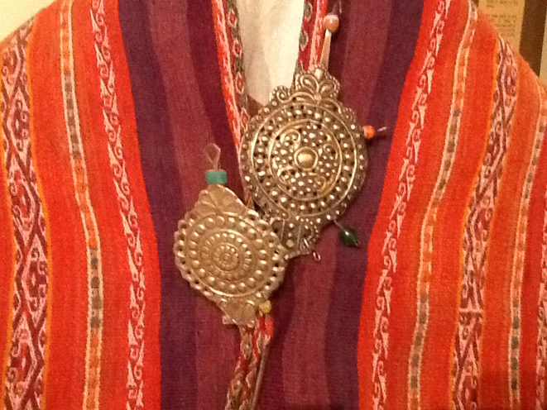

Foto 2: Poncho tradicional de la región de Curawara de Carangas – Bolivia. Museo Textil de Bolivia. Tomado de archivo personal R. Corral.

El abanico de posibilidades de estudio del diseño andino precolombino presenta varias entradas para el análisis semiótico de sus formas y a la vez aproximarse al entendimiento de sus reglas de producción comprendiendo desde su esencia a partir de los otros aspectos de la vida de los pueblos como la religión o la cosmología.

Las imágenes andinas tienen su propia dinámica como conjunto coherente y gestan con su presencia una compleja red de motivaciones, tanto en el campo de la creatividad, como en el análisis del lenguaje visual, en el pensamiento matemático que sustenta su discurso y el complejo tejido de significaciones y alegorías.[8]

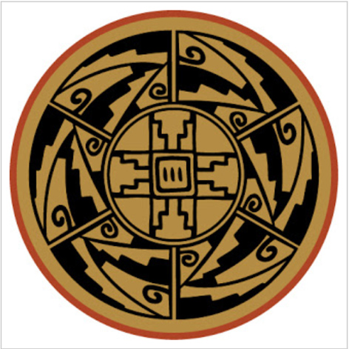

Imagen 3. Plato de la cultura Pasto – Ecuador. Tomado del libro Representaciones ancestrales y colores del cosmos.

Partiendo de esta visión más #humanística-andina-cosmogónica-sensorial y no tanto de categorías estéticas pragmática-racional-occidental buscamos entonces los nexos que conecten al diseño ancestral para una interpretación contemporánea empleando como herramienta el análisis morfológico y compositivo partiendo del estudio de su planteamiento cosmogónico, de su interpretación de los significados y su lenguaje simbólico.

Debemos entonces realizar un recorrido por los factores, leyes y sobre todo principios que participan en el proceso creativo del diseño andino determinando patrones estilísticos, morfológicos y compositivos.

**Hanan-Urin: y las leyes de formación del diseño andino precolombino**

*La perfección comprendida como la armonía entre el todo y las partes.*

Este estudio inicia planteando un análisis de los principios y leyes del pensamiento andino, no con un sentido místico espiritual sino viéndolo como componente conceptual-simbólico del cual, según la idea que quiero demostrar, parten del “ritmo”[9] y las reglas de las formas y diseños del arte andino en sus diversas expresiones en el tiempo; desde lo pre inca hasta grupos étnicos actuales.

El principio de la relación y el ordenamiento andino, afirma que todo está de una u otra manera relacionado con el todo, el “Hanan-Urin”[10] (arriba-abajo) es un término que engloba el concepto de dualidad en sentido de unidad entre pares opuestos y pares complementarios, una lógica dialéctica que se basa en la “ley de la interpenetración de los opuestos e identidad de los contrarios”[11]. Es decir, no puede existir el uno sin el otro pero en función de dependencia y de correlación:

Día / noche claro / obscuro recta / curva hombre / mujer vida / muerte

Este simple principio permite al diseño contemporáneo caracterizar sus fundamentos operacionales en una #conexióncultural o continuidad conceptual abriendo paso a principios gestores más amigables culturalmente que presenten una variante a las concepciones euro centristas de los “fundamentos del diseño” (Wocius Wong), los cuales básicamente se trabajan sobre ejercicios geométricos de figuras, módulos, retículas básicas y simétricas, reflejadas, repetidas, en rotación/traslación.

Si bien esta operatoria funcional geométrica la podemos analizar y encontrar en el diseño andino, en éste, no es la regla, sino por el contrario es el resultado obtenido de un principio de concepción de dualidad que a su vez se origina con elementos estéticos simbólicos de un ordenamiento cósmico.

La búsqueda de un ordenamiento cósmico y de la representación del espacio-tiempo llevó al diseño andino a la generación de una serie de constantes estructurales y esquemas de composición diversos que determinaron constantes y variables dentro de cada región, de acuerdo al estudio realizado por Milla quien distingue cuatro principales tipos de códigos: iconología geométrica, el trazado armónico, la composición modular y la geometría figurativa.

**Iconología geométrica**

Este código de ordenamiento se divide en dos géneros:

* + Organizaciones que expresan las cualidades espaciales: unidad – dualidad – tripartición. Fig. 1 - 2
  + Formas básicas generadas de leyes de formación: cuadrado – diagonal – espiral. Fig. 3 - 4

 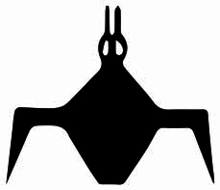

Fig. 1 – 2 Cultura Cañari – Ecuador. Tomado archivo Museo Mindalae.

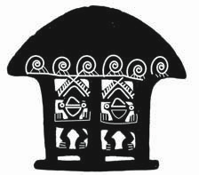 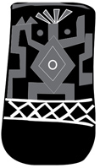

Fig. 3 - 4 Cultura Cañari – Ecuador. Tomado archivo Museo Mindalae.

**Trazado armónico**

El espacio simbólico se enmarca en la formación de figuras dentro de un cuadrado en proporciones estáticas (proporcional 1/1 – ½ etc.) y dinámicas (ritmo armónico) siguiendo varios esquemas generados en la relación de bipartición, tripartición, cuatripartición y sus combinaciones. Fig. 5



Fig. 5. Cultura Cañari – Ecuador. Tomado archivo Museo Mindalae.

**Composición modular**

El uso de estructuras simétricas para el ordenamiento en repetición armónica en dualidad de forma/color en la relación espacial de las cuatro regiones y los cuatro valores cromáticos primarios. Organización en función de la correspondencia entre el número de colores, el número de espacios y el esquema simétrico de cada diseño: Fig. 6-7.

* + Arriba – día – blanco - claro
  + Abajo – noche – negro - obscuro
  + Este – amanecer – amarillo – frío
  + Oeste – atardecer – rojo – cálido



Fig. 6. Cultura Cañari – Ecuador. Tomado archivo Museo Mindalae.

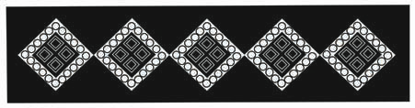

Fig. 7. Cultura Cashaloma – Ecuador. Tomado archivo Museo Mindalae.

**Geometría figurativa**

Analogías que crean correspondencia entre las formas naturales con formas geométricas para la representación entre la abstracción y la síntesis figurativa. Fig. 8 – 9.

 

Fig. 8 – 9. Cultura Challuabamba – Ecuador. Tomado archivo Museo Mindalae.

Con todos estos aspectos, el estudio permite dar un panorama de una de las muchas opciones, del sistema con el cual las culturas ancestrales plasmaron en imágenes y formas su modo de entender el universo y las relaciones que éste tiene con el modo de ver la vida. Las relaciones integrales entre todos los aspectos que la conforman, brindan al diseñador contemporáneo herramientas relacionadas a una tipología conceptual entre elementos visuales y los principios universales, que se sustentan en el ordenamiento de las estructuras compositivas, generadas por principios de armonía y correspondencia, hacia una nueva concepción de la forma partiendo de una #conexióncultural desde aspectos más holísticos e integrales.

1. **Citas:**

   Buchanan, Richard. “Rhetoric, Humanism, and Design”. *In Discovering Design Explorations in Design Studies*, edited by R. Buchanan and V. Margolin, University of Chicago Press. 1998, p. 8.
2. Leal, César. “El otro diseño.Reflexiones sobre el diseño como disciplina científica*”*. ForoAlfa: Internet: http://foroalfa.org/articulos/el-otro-diseno. Acceso: 05 mayo 2015.
3. Buchanan, Richard, p. 9.
4. "Andino" viene de "Andes", que es el nombre que recibe el sistema montañoso de millones de años de formación y antigüedad, que atraviesa el continente suramericano, desde Venezuela y Colombia en el norte hasta la Antártida en el sur. "Andes" tiene su origen en el antiguo aymara "Qhatir Qullo Qullo": "Montaña que se ilumina" (por la salida y puesta del sol); y que los españoles redujeron únicamente a "Qhatir", el cual castellanizaron como "Antis" y finalmente "Andes". Se trata de una cadena interminable de cumbres, la más larga del mundo con 7.500 kilómetros de largo, con un promedio de 4.000 metros de altura sobre el nivel del mar, superando en muchos puntos los 6.000 metros. Hace de columna vertebral simbólica del continente, omnipresente, diversa y común, de norte a sur, de océano a océano, conectando de una u otra forma todos los actuales países, fundiéndose en los actuales Perú y Bolivia con el Amazonas en una fuerte identidad andino-amazónica. Privilegiado observatorio natural astrológico y escenario de permanentes y cíclicos sacudimientos telúricos, con inevitables consecuencias mítico espirituales y religiosas en los pueblos que milenariamente los habitan. En torno a los Andes surgieron los primeros y sorprendentes órdenes sociales y estatales, abarcando amplios territorios de varios de los países actuales suramericanos.  
   Internet:http://www.monografias.com/trabajos94/cultura-andina-su-desarrollo-historico-y-sus-obstaculos-epistemicos/cultura-andina-su-desarrollo-historico-y-sus-obstaculos-epistemicos.shtml#ixzz3ZBiubeWm Acceso: 4 mayo 2015.
5. Milla Euribe, Zadir. *Introducción a la semiótica del diseño andino precolombino*. Lima: Asociación de Investigaciones y Comunicación Cultural Amaru Wayra. 1990, p. 2.
6. Ibid, p. 3.
7. Ibid, p. 3.
8. Durand Ruiz, Jesús et al. *Introducción a la iconografía andina*. Muestrario de iconografía andina peruana referida a los departamentos de Ayacucho, Cusco y Puno en Perú. Lima: IDESI/BID. Banco de crédito/Compañía minera Antamina S.A./Ikono multimedia S.A. Lima. 2004, p. 11.
9. Como concepto desde el diseño; “ritmo” se refiere a la repetición de uno o mas elementos en la composición de un diseño, esto con el fin de obtener cierta secuencia que puede llegar a ser predicha. Se complementa con la proporción, que es la relación entre el tamaño de los elementos; así también, con el orden que es la armonía que tienen los elementos; y finalmente con el movimiento que es cuando existe alguna progresión entre los elementos.
10. Milla, p. 48.
11. Ibid, p. 49.

    **Bibliografía**

    Buchanan, Richard. “Rhetoric, Humanism, and Design”. *In Discovering Design Explorations in Design Studies*, edited by R. Buchanan and V. Margolin, University of Chicago Press. 1998.

    Durand Ruiz, Jesús et al. *Introducción a la iconografía andina*. Muestrario de iconografía andina peruana referida a los departamentos de Ayacucho, Cusco y Puno en Perú. Lima: IDESI/BID. Banco de crédito/Compañía minera Antamina S.A./Ikono multimedia S.A. Lima. 2004.

    Estermann, Josef. *Filosofía Andina. Sabiduría indígena para un mundo nuevo*. La Paz: ISEAT. 2006.

    González ochoa, César. *El significado del diseño y la construcción del entorno*. México DF: Designio. 2007.

    Las antiguas sociedades precolombinas del Ecuador. Un recorrido por la sala de arqueología del Museo Nacional. Catálogo de la sala de arqueología. Quito. 2010.

    Leal, Cesar. “El otro diseño. *Reflexiones sobre el diseño como disciplina científica”*. ForoAlfa. Internet: http://foroalfa.org/articulos/el-otro-diseno. Acceso: 05 mayo 2015.

    Milla Euribe, Zadir. *Introducción a la semiótica del diseño andino precolombino*. Lima:

    Asociación de Investigaciones y Comunicación Cultural Amaru Wayra. 1990.

    Milla Villena, Carlos. *Ayni*. Lima: Asociación de Investigaciones y Comunicación Cultural Amaru Wayra. 1990.

    Quinatoa Cotacachi, Estelina. *Representaciones ancestrales y colores del cosmos. Diseños de los platos del Carchi*. Quito: Nuevo Milenio. 2013.

    Ramón, Galo. *Carchi sorprendente. Artesanías ancestrales del Ecuador*. Quito: Fundación Sinchi Sacha, 2010.

    Rojas Reyes, Carlos. *Estéticas caníbales*. Forma, arte, diseño. Vol II. Cuenca, 2014.